LIDSKÉ TĚLO – A2
1.Najdi 5 slov, které popisují, jak vypadáme:
K | Í | U | V | Ě | X | Ú
J | L | V | L | A | Ě | Y
Č | B | J | A | Ž | T | P
A | N | O | S | Ů | W | V
D | C | Ř | Y | H | B | Ý
N | E | F | Z | É | A | U
T | P | Á | G | Š | M | CH
Ú | S | T | A | O | K | O

2.Doplň slova ze cvičení 1 do obrázku:

3.Napiš slovo opačného významu:
Př. ošklivý → krásný/hezký
tlustý → ………………………………………….
malý → ……………………………………………
dlouhý → ………………………………………..
mladý → ………………………………………….

4.Kdo je kdo?
A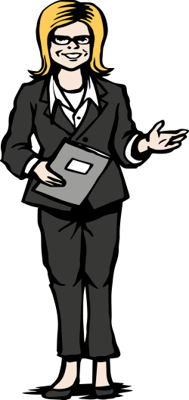B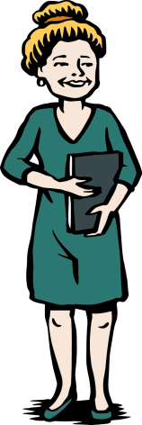 C 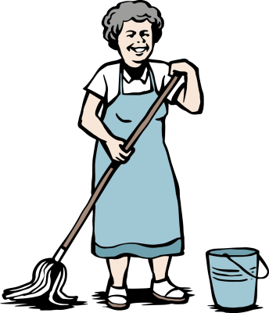 D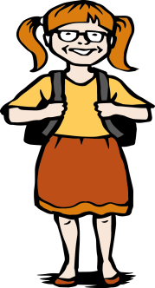
- Je stará. Není ani hubená, ani tlustá. Má krátké kudrnaté šedé vlasy. ….
- Je vysoká. Má dlouhé rovné světlé vlasy a nosí brýle. ….
- Je mladá. Má dlouhé zrzavé vlasy a nosí brýle. ….
- Je mladá. Není vysoká. Je štíhlá. Má dlouhé vlnité světlé vlasy. ….

5.Jak vypadáš? Napiš 5 informací.
1)………………………………………………………………………………………………………………….
2) ………………………………………………………………………………………………………………….
3) ………………………………………………………………………………………………………………….
4) ………………………………………………………………………………………………………………….
5) ………………………………………………………………………………………………………………….

6.Srovnej, jak vypadají:
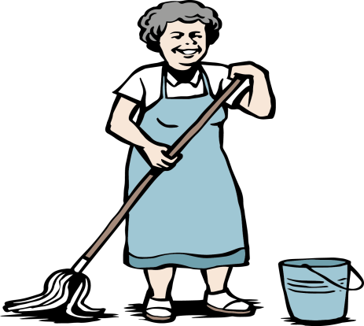
Př. Žena napravo je vyšší než žena nalevo.
1)…………………………………………………………….
2)…………………………………………………………….
3) ……………………………………………………………
4) …………………………………………………………….

